# Практическое занятие №17

**Тема:** Составление программ с использованием GUI Tkinter IDE PyCharm Community.

**Цель:** закрепить усвоенные знания, понятия, алгоритмы, основные принципы составления программ, приобрести навыки составления программ с использованием GUI Tkinter в IDE PyCharm Community.

# Постановка первой задачи.

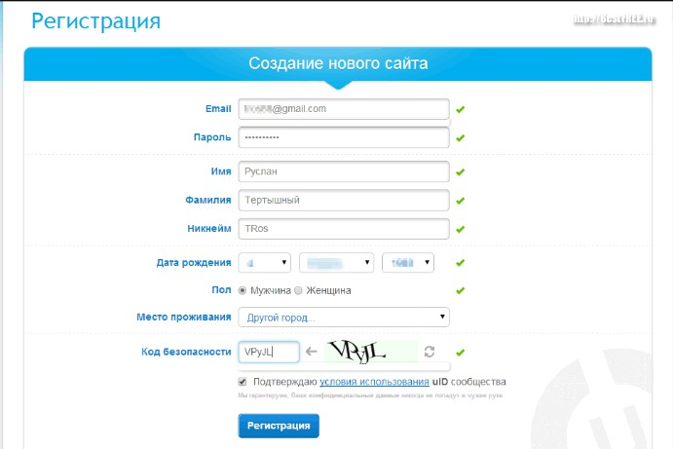1. В соответствии с номером варианта перейти по ссылке на прототип. Реализовать его в IDE PyCharm Community с применением пакета tk. Получить интерфейс максимально приближенный к оригиналу

# Текст программы:

# !/usr/local/bin/python

# coding: UTF-8

# Вариант 19.В соответствии с номером варианта перейти по ссылке на прототип. Реализовать

# его в IDE PyCharm Community с применением пакета tk. Получить интерфейс максимально

# приближенный к оригиналу from tkinter import *

root = Tk() root.geometry('800x900') root.title('Регистрация')

frame1_1 = Frame(root, width=790, height=890) frame1_1.place(x=5, y=5)

label2 = Label(root, text='Регистрация', fg='#00BCFF', font='Arial 20 bold')

label2.place(x=10, y=5)

frame1 = Frame(root, bg='#00BCFF', bd=5, width=770, height=50) frame1.place(x=15,y=50)

label1 = Label(root, text='Создание нового сайта', fg='#FFFFFF', bg='#00BCFF', font='Arial 15 bold')

label1.place(x=290,y=60)

label3 = Label(frame1_1, text='Email', fg='#001AFF', font='Arial 13 bold') label3.place(x=225,y=130)

entry1 = Entry(frame1_1, bg='white', width=50) entry1.place(x=280,y=130)

label4 = Label(frame1_1, text='Пароль', fg='#001AFF', font='Arial 13 bold')

label4.place(x=205,y=170)

frame2 = Frame(frame1_1, bg='#C4C4C4', width=770) frame2.place(x=10,y=220)

entry2 = Entry(frame1_1, bg='white', width=50) entry2.place(x=280,y=170)

label5 = Label(frame1_1, text='Имя', fg='#001AFF', font='Arial 13 bold') label5.place(x=230,y=260)

entry3 = Entry(frame1_1, bg='white', width=50) entry3.place(x=280,y=260)

label6 = Label(frame1_1, text='Фамилия', fg='#001AFF', font='Arial 13 bold')

label6.place(x=190,y=300)

entry4 = Entry(frame1_1, bg='white', width=50) entry4.place(x=280,y=300)

label7 = Label(frame1_1, text='Никнейм', fg='#001AFF', font='Arial 13 bold')

label7.place(x=193,y=340)

entry5 = Entry(frame1_1, bg='white', width=50) entry5.place(x=280,y=340)

label8 = Label(frame1_1, text='Дата рождения', fg='#001AFF', font='Arial 13 bold')

label8.place(x=140,y=410) data = 1

data1 = 2

var = StringVar()

menu = OptionMenu(frame1_1, var, data, data1 ) menu.grid(row=1, column=1) menu.place(x=280,y=410)

data2 = 'январь' data3 = 'февраль' var1 = StringVar()

menu1 = OptionMenu(frame1_1, var1, data2, data3 ) menu1.grid(row=1, column=1) menu1.place(x=350,y=410)

data4 = 2005

data5 = 2006

var2 = StringVar()

menu2 = OptionMenu(frame1_1, var2, data4, data5 ) menu2.grid(row=1, column=1) menu2.place(x=420,y=410)

frame3 = Frame(frame1_1, bg='#C4C4C4', width=770) frame3.place(x=10,y=390)

label8 = Label(frame1_1, text='Пол', fg='#001AFF', font='Arial 13 bold') label8.place(x=230,y=460)

var = IntVar()

chek = Radiobutton(frame1_1, text='Муж', variable=var, value=1) chek.place(x=280,y=460)

chek1 = Radiobutton(frame1_1, text='Жен', variable=var, value=2) chek1.place(x=350,y=460)

label9 = Label(frame1_1, text='Место проживания', fg='#001AFF', font='Arial 13 bold')

label9.place(x=110,y=490) data6 = 'Москва'

data7 = 'Ростов-на-Дону' var3 = StringVar()

menu3 = OptionMenu(frame1_1, var2, data6, data7) menu3.grid(row=1, column=1) menu3.place(x=350,y=490)

frame3 = Frame(frame1_1, bg='#C4C4C4', width=770) frame3.place(x=10,y=540)

label10 = Label(frame1_1, text='Код безопасности', fg='#001AFF', font='Arial 13 bold')

label10.place(x=115,y=570)

entry6 = Entry(frame1_1, bg='white', width=20)

entry6.place(x=280,y=570)

label11 = Label(frame1_1, text='CFhUJ77', fg='Black', font='Arial 20 bold', bg='#D2D2D2')

label11.place(x=430,y=570)

box = Checkbutton(frame1_1, text='Подтверждаю', font='Arial 13' ) box.place(x=280,y=620)

label12 = Label(frame1_1, text='условия использования', font='Arial 13 underline', fg='#001AFF')

label12.place(x=420,y=622)

label13 = Label(frame1_1, text='uID сообщества',font='Arial 13') label13.place(x=620,y=622)

label14 = Label(frame1_1, text='Мы гарантируем конфидинциальность информации, она в надежных руках',

font='Arial 12 bold', fg='#C4C4C4') label14.place(x=120,y=655)

but = Button(frame1_1, bg='#00BCFF', width=20, height=1, text='Регистрация', fg='white', font='Arial 16 bold') but.place(x=120,y=695)

root.mainloop()

# Протокол работы программы:

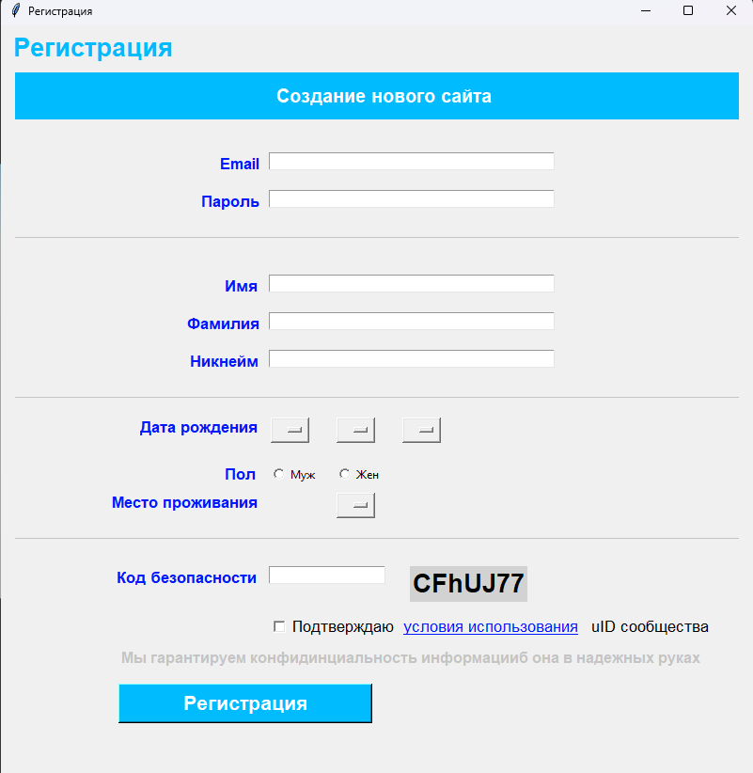Process finished with exit code 0

# Постановка второй задачи.

Вариант 19. Разработать программу с применением пакета tk, взяв в качестве условия одну любую задачу из ПЗ №№ 2 – 9.

ПЗ№3 Проверить истинность высказывания: "Среди данных трех целых чисел есть хотя бы одна пара совпадающих

# Текст программы.

# Вариант 19. Разработать программу с применением пакета tk, взяв в качестве условия одну любую задачу из ПЗ №№ 2 – 9.

# ПЗ№3 Вариант 19. Проверить истинность высказывания: "Среди данных трех целых чисел есть хотя бы одна пара

# совпадающих

from tkinter import *

from tkinter import messagebox

def sravnenie(): try:

a = int(entry1.get())

b = int(entry2.get())

c = int(entry3.get())

if a == b or b == c or c == a: (messagebox.showinfo

(message="""Высказывание: "Среди данных трех целых чисел есть хотя бы одна пара совпадающих": ИСТИННО"""))

else:

(messagebox.showinfo

(message="""Высказывание: "Среди данных трех целых чисел есть хотя бы одна пара совпадающих": ЛОЖНО"""))

except:

messagebox.showinfo(message='Ошибка ввода')

root = Tk() root.geometry('300x400')

label1 = Label(text="Целое число А:") entry1 = Entry(width=30)

label2 = Label(text="Целое число B:") entry2 = Entry(width=30)

label3 = Label(text="Целое число C:") entry3 = Entry(width=30)

button1 = Button(text='Проверить', command=sravnenie, bg='#FF80C9')

label1.place(x=70, y=40) entry1.place(x=70, y=60) label2.place(x=70, y=80) entry2.place(x=70, y=100) label3.place(x=70, y=120) entry3.place(x=70, y=140) button1.place(x=70, y=170)

root.mainloop()

# Протокол работы программы.

Process finished with exit code -1

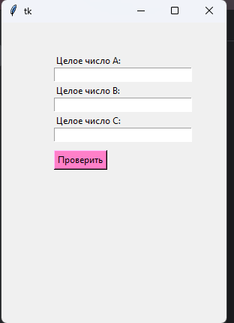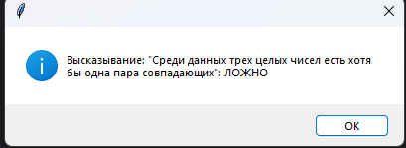

**Вывод:** закрепила усвоенные знания, понятия, алгоритмы, основные принципы составления программ, приобрести навыки составления программ с использованием GUI Tkinter в IDE PyCharm Community.